模拟地和数字地引发的思考
最近遇到了一个问题，PCB板在布局的时候，电路中的模拟地(AGND)与数字地(DGND)到底是分开在最后单点连接，还是不需要严格的区分？
我们都知道PCB布局的时候需要遵循的Layout的规则比较多，这些规则的制定，其目的都是为了使产品的可靠性更好，性能更加。模拟地和数字地是否在布局的时候进行区分，在电子行业也是老生常谈的一个问题，这不是刚好遇到这个问题，趁此机会对这个问题研究一下。
首先我比较好奇的是，为什么会有模拟地和数字地这两个概念的出现？
目前在网上能找到的资料，基本上都是告诉你，有100种办法可以让你将二者分开，而且支撑的理论也非常多，但是AGND和DGND什么时候被引入到电子行业的讲解几乎没有！


经过在网上查找资料，据说区分AGND和DGND这两个概念，最早出现在音频ADC年代。可能是当年前辈在做音频设备的时候，由于音频设备中模拟器件的地和数字器件的地没有区分地，导致音频设备的指标一直达不到设计的值，最后分析的原因是：AGND和DGND在布局的时候没有进行区分。

从那时候开始，就有了AGND和DGND这两个名字。当然，概念的出现，伴随着也出现了非常多的相关理论来解释这样做的必要性。
随着半导体技术的进一步发展，电子设备出现的种类越来越多，产品的形态也越来越复杂，其中比较明显的一个改变就是：信号从几M上升到了几百M，低速的信号变成了高速信号。
由于模拟地和数字地的概念出现后，到了高速电路时代，按照以前的设计又出现了：隔离地出现问题，不隔离地又正常的现象。
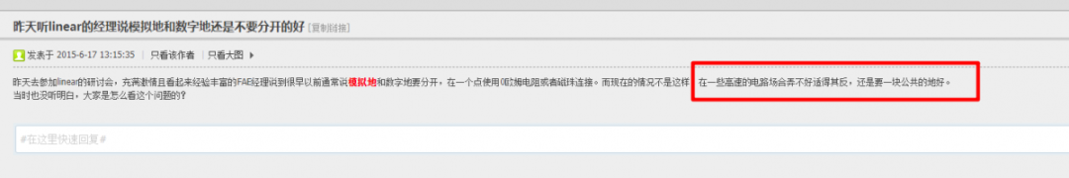
上图是说，LINEAR的FAE经理说在高速数字电路设计中，不区分地反而更好。
在《哲学原理》里面马克思说过：事物的辩证发展从形式上看，是螺旋式上升或波浪式前进，方向是前进上升的，道路是迂回曲折的，是前进性与曲折性的统一。同样，我们对某一个知识的认知，也不是一蹴而就，需要经历螺旋式上升的过程。
以前都认为AGND和DGND区分开对系统的稳定性是有好处，但是现在却出现了问题，为什么有的工程师在布局的时候要强调做区别，有的工程师在布局的时候又强调可以不做区分？
带着上面这个问题，我在“阿莫电子论坛”，针对模拟地和数字地关键词进行了搜索。

从搜索的结果看，差不多有121个相关的问题都是在讨论PCB的“地”布局。

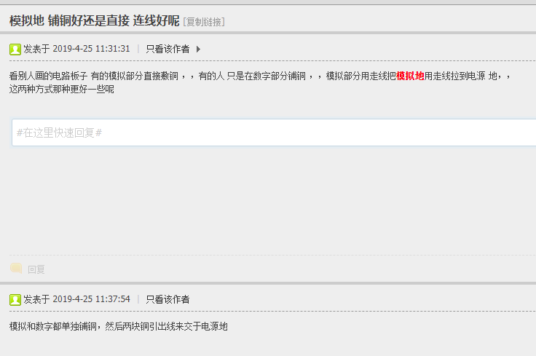
上面这个问题楼主的提问是：模拟地直接全部铺铜好，还是直接连线好？
要解决这个问题，必须先搞清楚，AGND和DGND有什么区别？
模拟地和数字地的信号最后都要回流到地，数字信号变化的速度快，在0与1之间翻转的过程，其实是内部的逻辑门电路的驱动状态在随之发生改变，这些改变就会引起电压和电流的波动。无论是dv/dt，还是di/dt的变化，在“地”上都会引起较大的噪声。但是模拟信号是需要一个很干净的地作为参考平面。
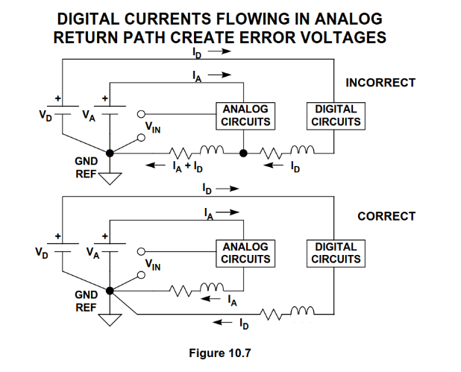
通俗的讲就是：数字地就像是波涛汹涌的大海，而模拟地就像是风平浪静的小溪。
那针对上面模拟地怎么铺铜的疑问，答案肯定是只要是模拟地部分，可以使用一块铜，作为模拟信号的整块参考地。

上面这个楼主建议AGND和DGND不用进行严格的区分，在四层板布局时，中间两层专门拿出来当参考层并且不区分，表层的走线打孔到参考层，不区分“地”自身阻抗低，“地”平面足够大，能够将数字信号产生的噪声完全稀释掉，从而看不到电压的变化。
形象的理解就是，你往风平浪静的小溪中倒一杯水，小溪依旧是风平浪静。
但是这里有个疑问？如果数字信号干扰比较强烈，参考层并没有大到让数字信号的噪声淹没在其中？也就是四层板可能刚好在这个项目上不试用，而需要八层板才能达到这个效果呢？
就在楼上说完不用分地的时候， 下面一个NF的精密电源，在PCB板上电源输入的地方进行开槽，Top层只铺铜，不走线，在Bottom层只走线，不铺铜。
开槽的目的应该是限制电源输入点大电流回流路径的方向，让电流仅仅从开槽的一边回流。其实这有点像现在马路上的机动车和人行道一样，使用一个栅栏区分开。
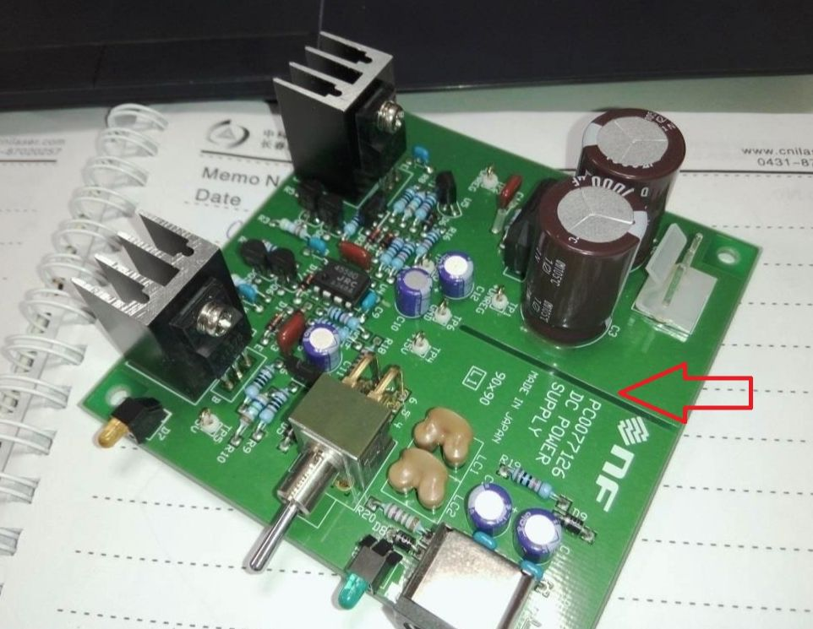
但是下面这一块马兰士的CD，数字IC芯片PCM1716的数字地和模拟地是没有分开的。
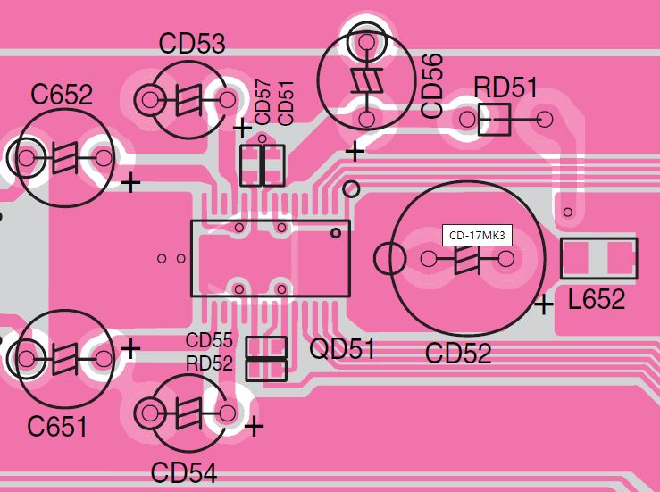
看了上面这些案例，其实还是不知道到底是区分AGND和DGND还是不区分。
既然这个问题没有一个确切的答案，我们在设计电路的时候，可以根据项目的特点进行选择。找到一些资料，在后期可以在设计上参考参考。
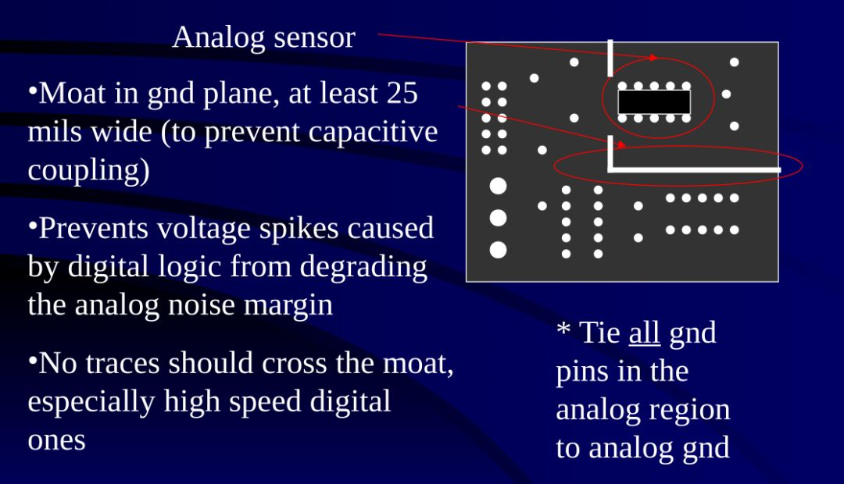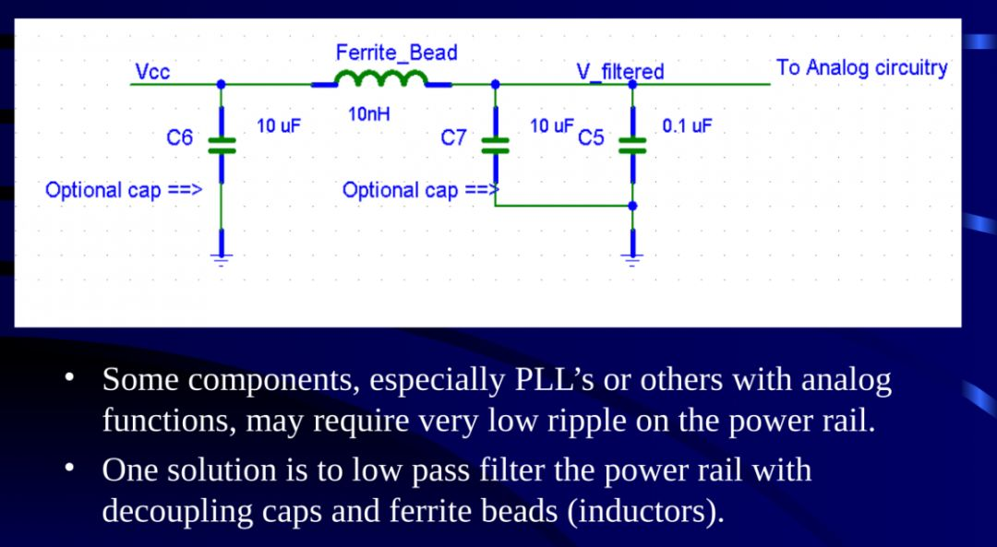
上面的设计是参考的 Johnson, H., High-Speed Digital Design. Prentice Hall, 1993。
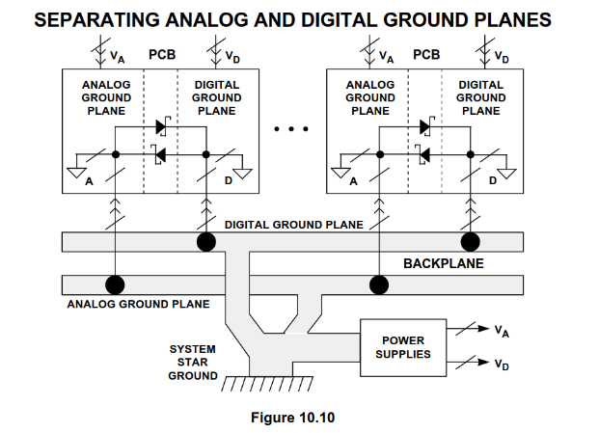
这个设计是参考的ADI的《GROUNDING IN MIXED SIGNAL SYSTEMSWalt Kester, James Bryant》。
说到模拟地和数字地，有三个器件，必须要介绍一下它们的区别，在区分模拟地和数字地的时候，经常用到——磁珠，0Ω电阻以及电感。
磁珠专用于抑制信号线、电源线上的高频噪声和尖峰干扰，还具有吸收静电脉冲的能力。磁珠是用来吸收超高频信号，像一些RF电路，PLL，振荡电路，含超高频存储器电路（DDR，SDRAM，RAMBUS等）都需要在电源输入部分加磁珠，
电感是一种蓄能元件，用在LC振荡电路，中低频的滤波电路等，其应用频率范围很少超过50MHZ。 磁珠有很高的电阻率和磁导率，等效于电阻和电感串联，但电阻值和电感值都随频率变化。
0欧姆电阻是阻值为0电阻，在它的身上不会产生功耗，经常用来作单点隔离使用。
上述三种器件如果用在区分AGND和DGND上，要注意区分场合使用，特别是磁珠。用的好，电路某固定的噪声可能确实被磁珠消耗吸收掉，但是用的不好，在磁珠上也会产生压降，导致地平面存在电位差。
另外，磁珠是靠发热，产生能量来消除噪声，而电感和0Ω并不是，它们你靠的是滤波和物理单点隔离。

